Проект
Неформальна детская добровольная организация
«Школьная страна»
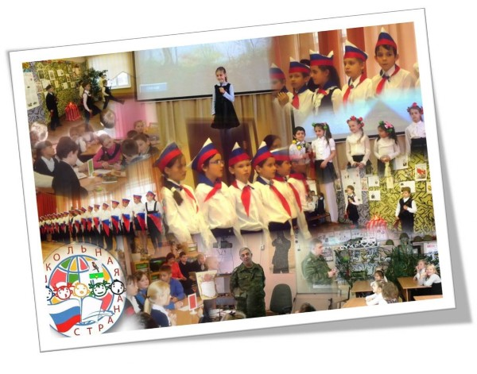
Авторы проекта: Веденеева Наталья Александровна
учитель начальных классов ГБОУ Гимназия №1552,
Карамнова Светлана Ивановна
учитель начальных классов ГБОУ Гимназия № 1552.

Руководитель проекта: Веденеева Наталья Александровна
учитель начальных классов ГБОУ Гимназия №1552.

Участники проекта: учащиеся начальной школы (возрастная категория 7 – 11 лет),
учителя начальных классов, учителя – предметники.

Цели проекта:
- возрождение детского неформального движения в начальной школе;
- содействие развитию детского движения в школе посредствам реализации значимых интересов и потребностей детей;
-сплочение коллектива, организация досуга, поддержание интереса к учебе, раскрытие индивидуальных способностей детей, защита прав и интересов каждого ребенка;
-используя реальные возможности детей между собой, в семье, с взрослыми, с другими группами общества, государством, представленным, прежде всего школой, с природой, сформировать у детей определенный социальный опыт и готовность его обогащать посредством игры;
-через осуществление различных детских программ «втянуть» ребенка в реальное, социально значимое творческое дело, помогая ему таким образом войти во взрослую жизнь и приобщиться к общечеловеческим ценностям.

Задачи проекта:
-проследить процесс становления и развития детских организаций через изучение специальной литературы, сбор и анализ воспоминаний участников событий, встречи со специалистами в области развития детского движения;
-выделить основные этапы этого процесса и выяснить их специфические особенности;
-определить масштабы детского движения и входивших в него организаций в рассматриваемые периоды;
-исследовать и обобщить опыт и роль детских и подростковых объединений в социализации личности, в развитии истории;
- привлечь внимание учащихся к проблемам детского движения, пропагандировать цели и задачи детской организации;
- определить приоритеты детских интересов и реализовать их на практике, объединить членов детской организации на основе общих программ и проектов;
- развить самоуправления в детской организации;
- проводить тренинги, конференции, семинары, оздоровительные, спортивные, досуговые мероприятия, связанные с деятельностью детской организации.

Актуальность проекта обусловлена кризисным состоянием
системы воспитания в современной России, потребностью обновления
государственных и общественных структур, отвечающих задачам формирования человека —личности, индивидуальности, гражданина-патриота. С воспитанием подрастающего поколения связываются судьба, перспективы развития России. Будущее общества зависит от того, какими будут дети. В детских организациях они воспитываются активными гражданами своей страны. Изучение этого опыта на различных исторических этапах и в целом на протяжении истории страны и общества является весьма актуальным.

Содержание

1. Введение
2. Основная часть. История детского движения в России
- «допионерский период». Первые внешкольные объединения
- Пионерский период 20-30-е годы
- Постпионерский период
3. Заключение. Выводы
4. Использованная литература
5. Приложения

Ведение

Вспоминая прошлое, мы смотрим в будущее...

Кто-то скажет, что может быть сейчас и не нужно знать историю детского движения, которая выглядит несколько наивной и старомодной, да и лишней на фоне происходящих событий. Ведь не нами придумано: «Пять лет мак не родился, а голода не было».
Но история все равно существует. Историческое будущее переходит в историческое настоящее, а затем и в прошлое. Поэтому и драма пионерской организации, и деятельность ныне существующих детских организаций – это также уже история. Будущие исследователи детдвижения еще изучат период конца ХХ века, по крупицам собирая разрозненные свидетельства и документы, которые помогут увидеть положительное и прогрессивное, извлечь уроки из ошибок.

Из истории детского движения

Исторические факторы возникновения детского движения.

- Социально-экономическое развитие общества.
- Участие детей и молодежи в производстве.
- Деятельность различных партий.
- Осознание подростками своих собственных интересов и потребностей, стремление к объединению с целью защиты своих интересов.
- Достижения науки, в том числе науки, изучающей человека, ребенка.

Страницы истории
- Осень 1886 г. появление первого союза рабочей молодежи «Молодая гвардия» в Бельгии и организации социалистической молодежи в Голландии
- 1907 г. Роберт Баден-Пауэл, британский офицер, организовывает первый экспериментальный палаточный лагерь для мальчиков в Англии.
- 1908 г. Р. Б.-Пауэл выпускает книгу «Scouting for boys», положив тем самым начало всемирному скаутскому движению.
- 1909 г. 30 апреля. Олег Иванович Пентюхов собрал первый патруль российских скаутов «Бобр». Этот день считается днем рождения Российского скаутинга.
- 1910-1917 г.г. Бурный рост Российского скаутинга.
- 1917-1918 г.г. Началось массовое возникновение детских, молодежных объединений, как правило, по профессиональному, классовому или партийному признаку.
- Первая четверть ХХ века. В России действовало более 60 «припартийных» детских и молодежных организации .
- 1917 г. Появление первых пионерских отрядов в городах Москве (Замоскворецкий), Туле (Детпролеткульт), Перми (Муравейник), Казани (Красный цветок), Екатеринославске (Детские комсомольские ячейки) и т.д.
- 1921 г. Н.К. Крупская в брошюре «РКСМ и бойскаутизм» советовала комсомольцам создать детскую организацию, скаутскую по форме и коммунистическую по содержанию.
- 1922 г. 19 мая – День рождения пионерской организации в России.
- 1923 г - 1 пионерский отряд в г. Оренбурге при доме им. «Красного курсанта». День рождения пионерской организации Оренбургской области.
- 1924 г. Январь. Пионерской организации присвоено имя В.И. Ленина.
- 1929 г. Август. – 1 Всесоюзный пионерский слет в г. Москве.
- 1930 г. Принято решение о введении всеобщего обязательного обучения. Теперь отряды и дружины формируются не на предприятиях, а в школах.
- 30-е годы. Активно развивается движение по заключению договоров между пионерами и государственными предприятиями по выполнению производственных заказов.
- 1940 г. После выхода книги А.П. Гайдара «Тимур и его команда» широкое распространение получило тимуровское движение.
- 1941-1945 г.г. – Великая Отечественная война. Пионеры тушат пожары после налетов вражеской авиации, собирают теплые вещи для фронтовиков, помогают эвакуированным, трудятся у станков и на полях. На средства, собранные пионерами, построены тысячи танков, самолетов, изготовлено тысячи орудий. Пионеры-герои: Леня Голиков, Валя Котик, Марат Казей, Зина Портнова и многие другие.
- 1945 – начало 50-х г. Пионеры вместе со взрослыми восстанавливали города и села, работали на полях, помогали на очистке улиц.
- 1957 г. появляется «коммунарская методика» И.П. Иванова.
- 60-е г. подготовлена программа «Ориентир», в которой реализовался возрастной подход к работе в пионерской организации. Появление первых научных, исследовательских обществ, клубов и кружков.
- 1989 г. В России создана Группа Возрождения Российского Скаутинга
- К концу 80-х г. во Всесоюзной пионерской организации сложилась кризисная обстановка.
- 1990 г. – Х слет ВПО им. В.И. Ленина, ставший переломным в детском движении России.
- 1990г. Образование Совета Пионерских Организаций – Федерации Детских Организаций (СПО-ФДО).
- 1993 г. Создан Русский Союз Скаутов.
- 1997 г. областная детская организация была зарегистрирована как «Федерация пионерских и детских организаций.

Зарубежные детские организации

- Республика Башкортостан. Республиканская детская общественная организация «Пионеры Башкортостана».
- Белоруссия. Белорусская республиканская пионерская организация.
- Азербайджан. «Союз детей Азербайджана».
- Армения. Детско-юношеская организация Армении «Уйс» («Надежда»).
- Грузия. Детская Федерация Грузии «Юный соотечественник».
- Украина. Федерация детских организаций (Союз пионерских организаций) Украины.
- Молдова. Детская организация «Ватра» («Очаг»).
- Германия. «Школьный Союз Германии», который финансируют и всячески поддерживают христианские демократы.
- Австрия. «Молодое поколение народной партии» - официальная молодежная организация Австрийской народной партии.
- Финляндия. «Союз подростков партии центра «Весайсет» - создана партией Центра Финляндии.
- Франция. «Национальный Союз комитетов действий лицеистов» - поддерживается соц. партией страны; «Союз отважных» - непартийная организация, главная цель которой создание условий для содержательного отдыха и реализации интересов детей.
- Чехия. «Школьные дружины», в основе деятельности которых клубная форма организации свободного времени детей.
- Польша. «Союз польских харцеров».
- США. Детские организации – «Детская лига природы», «Ассоциация детских площадок», «Девочки костровые», «Клуб будущих фермеров США» и др. – не ставят целей политического воспитания, а призваны содействовать общекультурному и физическому развития, профессиональной ориентации детей и подростков. Самая массовая и влиятельная детская организация – скаутская (около 9 мил. человек).

История детского движения в России.

Детское движение в России имеет почти вековую историю. Оно - явление демократическое, помогает раскрытию, реализации личности ребенка в среде, где он наиболее комфортно себя чувствует. Быть в окружении своих единомышленников (по спортивным, учебным, творческим интересам), быть понятым и чувствовать, что твое мнение кого-то интересует – все это делает клубную деятельность очень привлекательной.
Изучение опыта детского движения привело к обоснованию этапов его становления и развития. В основу периодизации детского движения в России исследователями (Т. В. Трухачева, Л. В. Алиева, И. В. Руденко, и др.) положена периодизация истории государства, тех событий его жизни, которые влияли на развитие детского движения. Исследователи выделяют следующие периоды:
Допионерский; Пионерский; Постпионерский.
Началом допионерского периода можно считать конец XIX века. Это был период становлений на законодательной основе объединений самых разных направлений деятельности. В России добровольные объединения подростков создаются в общеобразовательных учреждениях – школах, училищах. Появляются первые скаутские отряды. Развитие детского движения в допионерский период, по мнению Трухачевой Т. В. характеризуется следующими признаками:
- выбор группы как ребенком, так и взрослым;
- выбор целей, задач, законов, обычаев, символов, детьми вместе со взрослыми;
- отсутствие контроля над их деятельностью со стороны;
- добровольность вступления в группу.
В конце XIX века в России стали появляться первые детские внешкольные объединения. Представители интеллигенции создавали кружки, клубы, спортивные площадки и летние оздоровительные колонии для детей из бедных семей, многие из которых не посещали школу, а работали на производстве. К 1917 году в России было 17 значительных детских организаций. Одними из наиболее популярных в то время были финские школьные «Майские союзы», где дети соревновались в совершении добра к животным. В первый день мая все школьные союзы со своими знамёнами выходили за город в какое-нибудь красивое место. В этот день избирался король Майского союза. Празднество открывалось хоровым пением, затем следовали соревнования, игры, праздничный обед. Новый король и его «совет министров» руководили союзом до следующего мая. Мода на них быстро распространилась и дошла до России.
Считается, что первый в России Майский союз был создан в мае 1898 г. В селе Елисаветино, что в Псковской губернии, мелкой помещицей Е.Е. Вагановой. Отдыхая в финской деревушке, она как-то разговорилась с мальчиками из Майского союза и решила такой же организовать у себя дома. Деревенским ребятам понравилась идея, и через год в союз записалось более 200 детей из всех близлежащих деревень. Немногим позже Майские союзы появились в Новгородской губернии. Цели общества заключались в охране птиц и животных от жестокого с ними обращения. А ещё с детьми проводились игры и строевые учения, экскурсии и хоровые пения. Движение детских Майских союзов после Октябрьской революции прекратилось, но идею охраны птиц подхватили организации «юных натуралистов». В начале 1900-х гг. в Москве, Санкт-Петербурге и других городах получило распространение международное движение сетлементов, зародившееся в Англии. В Москве общество «Сетлемент» организовал в 1906 г. педагог С. Шацкий. Главное внимание обратили на общественное детское воспитание, а поэтому в первую очередь были созданы детская трудовая колония и организация детского самоуправления в ней, детские клубы и трудовые мастерские. Но через три года деятельность эта была признана политически опасной, и он был закрыт. В 1909 г. объединение возобновило работу под названием «Детский труд и отдых». Но официальной датой основания детского движения в России принято считать 30 апреля 1909 г. В этот день под Петербургом, гвардейский офицер О. Пантюхов организовал первый российский отряд скаутов из 7 мальчиков. В Москве в 1910 г. штаб-ротмистр Александровского юнкерского военного училища Г. А. Захарченко основал «Московскую дружину юных разведчиков». В 1911 году в Петрограде при одной из гимназии, возникает «Легион юных разведчиков», организованный Янчевецким и команда юных разведчиков, организованная О. И. Пантюховым и О. Д. Петровым, которая реорганизуется в первый Петроградский отряд юных разведчиков при «Обществе содействия мальчикам-разведчикам» — «Русский скаут». В 1915 г. в Киеве был создан первый в России отряд юных разведчиц. Затем организации девочек-разведчиц возникли в Петрограде и Москве. К Октябрьской революции 1917 г. в 143 городах России насчитывалось 50 тыс. скаутов. После 1917 года это движение стало рассматриваться как враждебное Советской власти и в 1922 г. скаутские организации в Советской России были запрещены. Постепенно детское движение приобретает политическую направленность. Рождается пионерская организация. Организация пионеров развивается в нашей стране в условиях революционных преобразований.
Пионерский период был самым продолжительным периодом в истории детского движения в нашей стране. Пионерская организация была создана по решению Всероссийской конференции ВЛКСМ 19 мая 1922 г. (Приложение №1) До 1924 года она носила имя Спартака, а после смерти Ленина была переименована в его честь. Наименование объяснялось так: «Пионер – это человек, который идёт впереди других и прокладывает дорогу идущим за ним. Первым считается московский отряд, который был создан при профтехшколе полиграфистов на Красной Пресне. Организатором его стал М. Стремя ков. Важнейшей задачей было вырастить человека нового типа, не скованного прежней, «буржуазной» моралью с таким уровнем сознательности, при котором он воспринимал бы требования советского общества, как свои собственные. После реформирования школы и введения всеобуча отряды стали создавать в школах, пионерская организация строилась по принципу: школа – дружина, класс – отряд. Работой каждого отряда руководил вожатый – комсомолец. В пионеры начали принимать всех желающих детей подходящего возраста. Число пионеров стало расти. Этому способствовала атмосфера 30-х годов. Очень возросло число сирот и беспризорников, оставшихся без родителей из-за голода, арестов. В детских домах, колониях, школах агитировать за вступление в пионеры было легче. И многие родители понимали – лучше отдать ребенка в пионеры, чем быть обвиненным в плохом отношении к советской власти, оказаться без работы.
В итоге к началу войны пионерами была примерно половина детей в возрасте от 9 до 14 лет. Пионеры выполняли следующие государственные задания:
- собирали деньги на строительство тракторов, на помощь детям
капиталистических стран, на восстановление народного хозяйства
- собирали для переработки вторсырье
- участвовали в коммунистических субботниках, в различных агиткампаниях – например, за грамотность, за создание колхозов, за экономию, за мир. Юные натуралисты ухаживали за животными, выращивали почтовых голубей, коней и служебных собак для армии. Пионеры работали в колхозах, на полях, охраняли урожай и колхозное имущество, писали письма в газеты или в соответствующие органы власти о нарушениях, которые замечали вокруг. По мере своих сил пионеры помогали взрослым в выполнении планов пятилеток. Пионерам без скидок на юный возраст ставились в те годы совершенно взрослые задачи. В 30-х гг. повсеместно открывались также детские спортивные школы и стадионы, клубы юных моряков, технические, литературные, музыкальные, театральные кружки, политические клубы, клубы интернациональной дружбы, клубы юных натуралистов, тимуровское движение. Таким образом, в 20 - 30-е гг. детская организация (пионерское движение) превратилась в мощную общественную организацию, охватившую своим влиянием миллионы подростков. 22 июня 1941 г. началась Великая отечественная война. С первого же дня вместе со всем народом поднялись на защиту Родины советские пионеры. Собирали теплые вещи для фронта, организовывали встречи с героями войны и труда. Рядом со взрослыми сражались и пионеры. Они были разведчиками, подрывниками, добывали у врага оружие и передавали партизанам. Их имена навсегда остались в нашей памяти. Образы пионеров-героев активно использовались, как примеры высокой морали и нравственности. Официальный список «пионеров-героев» был оформлен в 1954 году с составлением Книги почета Всесоюзной пионерской организации им. В. И. Ленина.
В первые послевоенные годы пионеры помогали восстанавливать страну, работали на стройках, занимались озеленением, ходили в походы по местам боевой славы и создавали школьные музеи, продолжали работать на полях, собирать утиль. «Послевоенные годы, – пишет И.И. Гольдберг, – были самыми тяжелыми в педагогическом отношении: пришли ребята, пережившие тяготы войны, многие лишились родителей». Тот эмоциональный подъем, который испытывал народ-победитель, предполагал обращение к мысли о светлом будущем, значит – о детях, об умном, сильном, здоровом молодом поколении. Был открыт Всероссийский пионерский лагерь "Орлёнок", который многие годы был настоящей "лабораторией передового опыта" и школой актива. Стала проводиться Всесоюзная военно-спортивная игра "Зарница".
С приходом советской власти многое изменилось и в школе. В пионерской работе много внимания уделяли одиноким престарелым людям, благоустройству школы и участка, ставили спектакли для населения, изготовляли наглядные пособия для уроков. Главной задачей для пионеров была ликвидация неграмотности.
В период распада СССР исчезли из школ пионерские организации, и довольно долго ребята были предоставлены сами себе. Иногда детей и подростков 90-х гг. называют «потерянным поколением» и только во 2-й половине 90-х гг. стало возрождаться детское движение, уже в новом качестве, так как жизнь диктовала формирование новых ценностей.
Постпионерский период исследователи считают с 1989 г. по настоящее время. Это время кризиса пионерского движения, возрождения скаутизма. Пионерская организация стала действительно массовой, однако постепенно её работа становилась всё более формализованной, мероприятия всё меньше были интересны подросткам, часто проводились «для галочки», для отчета. В 1990 г. состоялся 10 Всесоюзный слет пионеров в Артеке, на котором прекратила существование Всесоюзная пионерская организация имени В.И. Ленина и образован СПО (ФДО) (Союз пионерских организаций – федерация детских организаций). В настоящее время в России действует большое число детских общественных объединений самых разных видов и форм.
Пионерское движение. В современном виде его представляют Международный союз пионерских организаций — Федерация детских организаций, Межрегиональная организация «Пионерское содружество», региональные, местные обновлённые пионерские организации. В нашей школе тогда была создана и действует в настоящее время дружина «Радуга». Каждый класс – это отдельный отряд. У дружины есть своё знамя, девиз, а у каждого отряда – свой девиз и цвет, у каждого ученика в отряде – галстук соответствующего цвета.
Экологические объединения занимаются природоохранной деятельностью и экологическим просвещением.
Социально-реабилитационные и волонтёрские организации — широкий круг ориентированных на служение обществу движений, которые занимаются добровольческой, благо творительной деятельностью, помощью инвалидам, ветеранам и сиротам, тимуровской работой.
Военно-патриотические движения – ориентированы на изучение и возрождение боевых и героических традиций народов страны, подготовку молодёжи к службе в армии, гражданское и патриотическое воспитание. Движение представляют поисковые объединения и отряды, военно-патриотические объединения и организации, штабы участников возрождённых военно-спортивных игр «Зарница», «Орлёнок», и др.
Изучение истории родной земли, истории нашего Отечества, боевых, трудовых и культурных традиций, было и остается важнейшим направлением в воспитании патриотизма, чувства любви к малой и большой Родине.

ЗАКЛЮЧЕНИЕ

Исторический опыт детского движения в нашей стране дает право искать аналоги, извлекать исторические уроки. Моё исследование показало, что даже при наличии детского движения его судьба зависит от тех сил в обществе, которые определяют политику государства. Но знание истории детского движения дает возможность учитывать ошибки, извлекать прогрессивные тенденции.
Рассмотрев периоды становления и развития детского движения в нашей стране, можно сделать вывод, что общим для всех периодов выступает наличие в государстве и обществе детей, желающих участвовать в общественной жизни, а также взрослых, способных создать условия и обеспечить возможности для деятельности детских организаций различных масштабов и статусов.

О деятельности детской организации
«Школьная страна»

Детская школьная организация «Школьная страна включает в себя учащихся с 1 по 5 класс. В настоящее время организация апробирует наиболее оптимальные направления работы. В своей работе мы придерживаемся следующих направлений: гражданско-патриотическое, нравственное, информационное, организаторское, досугово-игровое.
Наша организация строится на принципах самоуправления и соуправления в тесном сотрудничестве с преподавателями педагогического коллектива. По любому вопросу дети могут обратиться за помощью к учителям и всегда получают полный, доброжелательный ответ. При этом педагоги стремятся ни в коем случае не сковывать инициативу ребят.
Организация воспитывает лидеров детского коллектива. Многие мероприятий в школе разрабатываются активистами школы. Детей волнует все происходящее в школе. Они согласны брать на себя ответственность не только за себя, но и за своих товарищей. Они занимаются вопросами организации праздников, конкурсов, вопросами дисциплины и успеваемости. В школе развивается самоуправление, воспитывается гражданская ответственность за все происходящее вокруг.
Детская организация «Школьная страна» является добровольной, самостоятельной организацией детей и взрослых, представляющей и защищающей интересы и права своих членов с ярко выраженной социально значимой и личностно-ориентированной направленностью своей деятельности.
Детская организация имеет свой устав и программу деятельности.

Цель деятельности детской организации:
Улучшение работы органов самоуправления детской организации, расширение круга интересов учащихся, помощь ребенку в самореализации и социальной адаптации.

Задачи:
- Продолжить воспитывать у членов детской организации стремление к саморазвитию, самовоспитанию, самооценке, самоанализу;
- Продолжить формировать лидерские качества, активную жизненную позицию учащихся;
- Развивать и совершенствовать работу самоуправления в детской организации;
- Продолжить работу на основе разработанных программ, проектов, направлений;
- Развивать связи с другими детскими организациями района, города.
- Укреплять здоровья учащихся.
- Формировать гражданско-патриотическую культуру учащихся.
- Систематизировать накопленный опыт работы.

В детской организации существуют приоритетные позиции которые используются во всех делах , мероприятиях, сбора, собраниях, конференциях это:
Равноправие, все имеют право решающего голоса, принятие того или иного решения, выборность, полномочия приобретаются в результате выборов, откровенность и гласность, законность – неукоснительное соблюдение правовых и нормативных актов. Целесообразность ученического самоуправления должна быть направлена на реализацию интересов и потребностей учащихся. Гуманность – действия органов самоуправления основывается на нравственных принципах. Самодеятельность – это творчество, активность, самостоятельность учащихся. Ответственность проявляется в отчете о проделанной работе и её результатах.
Деятельность детской организации разбита на 3 вида деятельности:
• Организационная деятельность: работа выборного органа самоуправления школьников, проведение собраний и конференций, ведение необходимой документации и т.д.
• Содержательная «внутренняя» деятельность: направлена на реализацию интересов членов организации, это мероприятия, дела, праздники внутри организации и т.п.
• Содержательная «внешняя» деятельность: направленная на взаимодействие организации с внешней средой (родители, администрация, педагогический коллектив, другие общественные организации), это мероприятия, дела, праздники для других.

Работа актива детской организации
Самоуправление – демократическая форма организации коллектива учащихся, обеспечивающая развитие их самостоятельности в принятии и реализации решений для достижения отрядных целей.
Составляющие этого определения:
• Развитие самостоятельности
• Принятие и реализация управленческих решений
• Цели
Модель , которую используем для развития самоуправления в организации «Школьная страна»:
- Мотив группового действия «Мы хотим»

Определение цели деятельности
- Коллективное подведение итогов (оценка своих возможностей)
- Реализация решения (интенсивная организаторская деятельность)
- Коллективное принятие решения (выбор вариантов действия)
- Принятие цели коллективом (коллективное обсуждение целей)
- Постановка управленческой проблемы (выдвижение идей)
- Обсуждение вариантов решения (мозговой штурм)

Д.О. «школьная страна » работает под девизом: «Я, ты, он, она – вместе целая страна!»

Д.О. «Школьная страна» – это союз тех, у кого есть дело по душе. Члены детской организации заняты практически всеми видами деятельности, необходимыми для формирования всесторонне развитой личности. В этом нам помогает программа деятельности. Мы работаем по пяти направлениям – граням:

Первая грань – Гражданско-патриотическая
В последнее время приоритетом стало патриотическое воспитание. Обращаясь к истории своей страны, ребята начинают осознавать ее величие, величие своего народа. Именно в этом заключается сущность патриотического воспитания. Поисковым отрядомбыл собран материал о защитниках Родины во времена ВОВ и переданы в школьный музей. Ребята проявляют заботу и внимание ветеранам Великой Отечественной войны. Поздравляют ветеранов с праздниками. Приглашают ветеранов на торжественные встречи. К сожалению, многие из ветеранов по состоянию здоровья, не имеют возможности посетить школу. Встречи с ветеранами – это настоящие уроки мужества и героизма для наших ребят. Были подготовлены классные часы «Битва под Москвой»,«Помним , через года...» и организованы мероприятия, встречи с ветеранами. Для ветеранов был подготовлен концерт и видеоролики. После мероприятия состоялась дружеская беседа и ветераны поделились своими воспоминаниями о войне. Рассказали о своем жизненом пути и пожелали нам , молодежи «Чтобы то время никогда не вернулось и не наступило опять». В детской организации планируются запустить в работу проекты «Отечество», «Мир прекрасного», «Доброе сердце», «Делу время», «Шире круг», «Тимур», целью которых является оказание адресной помощи пожилым людям, участникам и ветеранам Великой Отечественной войны, труженикам тыла, детям войны.
В 2014 -2015 году особое внимание детская организация уделяла 70-ти летию Победы в ВОВ. Были проведены внеклассные мероприятия « Они сражались за Родину», книжная выставки « В тылу врага», « За Родину», выставка рисунков и выпуск боевых листов, где организаторами и участниками становились активисты детской организации.
В рамках подготовки ко Дню защитника Отечества был проведен обзор сценариев, историко-литературный урок и выставка-викторина «Завтра в армию служить». . Были подготовлено и проведенно спортивно-познавательное мероприятие для начальной школы «Аты-баты шли солдаты», Смотр строевой песни и интерактивный урок «Богатырские забавы», где каждый класс выставив свою команду показал свои не только спортивные результаты , но и дружеские. Каждую станцию представляли члены детской организации и готовили вопросы.
Были организованы и прошли мероприятия, такие как: «Снятие блокады Ленинграда», «Шли на бой, ребята, ровесники», «Аты- баты, шли солдаты», «Герои – пионеры» - мероприятия способствующие, формированию у учащихся патриотических чувств, любви и гордости за нашу родину. Детская организация тесно сотрудничает с районной библиотекой. Совместными усилиями были подготовлены и проведены различные мероприятия. В октябре состоялся урок мужества для учеников начальной школы , посвященный пионерам -героям. Ребята узнали о сложных судьбах детей во время ВОВ, о подвигах, совершенными ими в суровые военные годы. Познакомились с его жизненными путями и подвигами их свертников. Необычно прошел устный журнал «Пионеры-герои», в проведении которого принимали участие сами ребята. Было предложено выбрать пионера-героя, подготовить о нем небольшое, но интересное и запоминающееся выступление. В ходе подготовки к этому мероприятию, детьми было прочитано немало книг о том или ином герои — сверстнике Великой Отечественной войны, составлен рассказ, сопровождаемый интересными фактами и эпизодами фронтовых будней. Так ребята в доступной форме устного рассказа делились со своими сверстниками о доблестных защитниках пионерах героях их сверстниках. Актив детской организации на протяжении учебного года проводил тематические линейки «Памятные даты». Ежегодно проходит всероссийская вахта памяти, посвященная дню Победы. Детская организация «Школьная страна» в сотрудничестве с классными руководителями проводит уроки мужества, просмотр и осуждение фильмов о войне и о тех памятных датах. Вахта памяти проходит под девизом « Стань вровень с героями!» Каждый ее день это-день отличной учебы, равнения на героев.
В феврале состоялась торжественная линейка, посвященная Дню Памяти, посвященная выводу советских войск – интернационалистов из Афганистана.

Вторая грань – нравственная.
Задача грани- воспитание доброты, чуткости, внимания. Возрождение шефства старших школьников над младшими. Проводятся операции: «Игровые перемены», «Знаешь - помоги другому». Стало традицией проведение в школе дня толерантности, где ребята проводят игры, конкурсы, разрабатывают презентации и готовят театрализованные представления (всемирный день толерантности отмечается 16 ноября- и к этому дню готовится мероприятие). На протяжении этого года детская организация несколько раз участвовала во внеклассных мероприятиях совместно с реабилитационным центром с программами: «Ваш день», посвященный дню инвалида. Доброе и открытое сердце участников этих мероприятий всегда приносит много хороших впечатлений и уровень воспитанности детей.

Третья грань — досугово-игровая
Содержанием этого направления является развитие творческих способностей и талантов детей. Это спектакли , постановки танцов «дождик» с детьми 1-3 х классов. Постановка танца «Вальс» с 4 классами. Выборы президента детской организации, где проявились не только таланты кандидатов в президенты, но и лидерские качества. Совместно с учителями физической культуры проводились в школе для учащихся дни здоровья под девизом «Мы выбираем здоровый образ жизни». В программу входили такие мероприятия :выставка рисунков «Школа территория здоровья»,тематическая радиолинейка « Из истории всемирного дня здоровья», веселые старты для начальной школы, спортивные станции для среднего звена, такие как шахматы, шашки, волейбол, баскетбол, пионербол, отжимание, теннис, веселые эстафеты, просмотр презентации «Формирование здорового образа жизни».В мероприятии приняли учащиеся с 1-8 класс. Учащие получили огромный заряд энергии, на всех станциях царила атмосфера доброжелательности, дети проявили взаимопомощь в командных играх, раскрыли свои способности научились побеждать и принимать поражения, радуясь успехами других. Именно через игру и сплачивается коллектив.

Четвертая грань – организаторская
Забота о порядке и чистоте в школе, благоустройство школьных помещений, организация дежурства; развитие детского самоуправления, предполагает также широкое привлечение учащихся к самообслуживанию, которое не только усиливает и поддерживает материально-техническую базу коллектива и его жизнеспособность, но и решает ряд насущных задач воспитания. Привычки и навыки самостоятельного труда, бережное, хозяйское, отношение к общественной собственности рождаются как раз в совместных коллективных усилиях по самообслуживанию. Ребята сами убирают классные кабинеты, следят, за сохранностью мебели, проводят дежурство. Разработаны критерии оценивания дежурства классных коллективов, подготовлены презентации «Дежурство в школе», «Правила поведения в школе» активом детской организации. Нами были проведены акции «Благоустроство школьной территории», операция «Чистый двор».
За время существования организации многие её праздники, акции, операции стали традиционными: праздник первого звонка; посвящение в ряды Д.О. «Школьная страна», отчетно-выборный сбор, день учителя и тд..
Информационная грань– это работа сектора по сбору информации, оповещение о мероприятиях, проводимых в школе и в районе, также ведение протоколов сборов мэров и актива детской организации. Особую роль в самоуправлении играют информационные органы: пресс-центр организации, которые на данном этапе еще не набрали полную силу.
Организация сотрудничает с библиотекой, со школьным краеведческим музеем. В апреле актив детской организации участвовал в районном конкурсе «наши деды- славные победы», нас наградили грамотой за активное участие в литературно-музыкальном мероприятии. Так же мы участвовали в акции памяти «Оформление книги памяти ».
Работа с детским активом проводится по плану. Заседания актива организации – 1 раз в триместр. Детская организация проводит тематические радиолинейки: «Выборы президента ДО», «День учителя» и др.
Именно внеурочная, внеклассная деятельность, а в частности работа школьной детской организации, которая предполагает неформальное общение педагогов и воспитанников, а так же создание ситуации успеха, дают возможность заметить достоинства каждого ребенка, его исключительность, и дать возможность реализовать свои лучшие качества, таланты и склонности. И не будем забывать, что (как пишет американский психолог У. Глассер) «… человек никогда не преуспеет в жизни в широком смысле слова, если однажды не познает успеха в чем – то для него важном… Если ребенку удается добиться успеха в школе, у него есть все шансы на успех в жизни».
Детская организация «Школьная страна» c 1 сентября осуществляла деятельность по всем направлениям . Основой составляющей воспитательной работы является участие учащихся во всех школьных и районных мероприятиях.
В сентябре состоялось заседание малого совета по организационным вопросам. Были поставлены задачи и составлен план работы на этот учебный год. Присутствовали все мэры классных городов.
Классное ученическое самоуправление помогает в управлении делами класса и школы. Идет взаимосвязь между классами и учителями. Мы учимся проводить мероприятия, организовывать встречи, слушать одноклассников и других членов актива детской организации, получать новые знания, мы действуем по принципам: равенство, единство, толерантность, сотрудничество.

Главным результатом деятельности на следующий год должно стать улучшение качества работы детской организации «Школьная страна», а именно: улучшение качества работы органов самоуправления и расширение круга интересов учащихся. Следует добиться улучшения в индивидуальной работе с учащимися. Результатом работы будет и помощь ребенку в самореализации и социальной адаптации.
Задачи на следующий год: продолжить воспитывать у членов детской организации стремление к саморазвитию, самовоспитанию, самооценке, самоанализу; продолжить формировать лидерские качества, активную жизненную позицию учащихся; развивать и совершенствовать работу самоуправления в детской организации; продолжить работу на основе разработанных программ, проектов, направлений; развивать связи с другими детскими организациями района, города.

Нормативно-правовая база организации
Закон РФ «Об образовании»
Конституция РФ
Конвенция о правах ребенка
Федеральный закон об общественных объединениях
Устав школы
Устав Д.О. «Школьная страна»
Программа деятельности детской общественной организации

- «Зачем все это? – спросят одни - У нас ничего этого нет, а все идет замечательно»
Попробуйте! уверяем вас, станет еще лучше!

- «Зачем все это? – спросят другие – Пробовали, и ничего не получилось»
Попробуйте еще раз! может быть, вам первому не захотелось
приложить усилия, чтобы все было хорошо?

Попытайтесь еще раз!

Уверены, обязательно получиться!

ПРИЛОЖЕНИЯ:
- 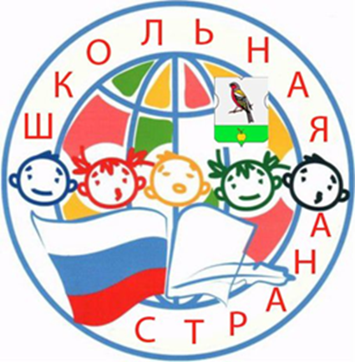

Детское
объединение
«школьная страна»

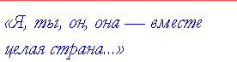

Направления

деятельности
· Художественно-эстетическое
· Спортивно-оздоровительное
· Трудовое
· Патриотическое
· Экологическое
· Учебно-познавательное
· Гражданско-нравственное

Возрастные категории

1-й и 2-й класс — октябрята
Октябрята - это ребята, которые хотят узнать окружающий мир, это ребята, которые хотят научиться жить среди других людей: в семье и в школе, научиться общаться с людьми в разных жизненных ситуациях.

3-й и 4-й классы — пионеры
Слово «пионер» означает: первый, передовой, инициатор. Алексей Максимович Горький писал: «…пионеры – это люди, которые создают и вносят в жизнь новое, полезное, и люди, которые углубляют и расширяют новое, полезное».

Атрибутика

Пилотка — для октябрят и пионеров.

Октябрята: Пионеры:
Пионерский галстук
Пионерский галстук — трехцветная шейная косынка, завязываемая спереди специальным узлом, символ принадлежности к пионерской организации, символическая частица знамени флага страны. Три конца галстука символизируют нерушимую связь трёх поколений: дедов, отцов и детей.

ОБЫЧАИ ПИОНЕРОВ:
1. ПИОНЕР СКРОМЕН: ХВАСТАТЬ - НЕ ПО-ПИОНЕРСКИ!
2. ПИОНЕР НЕ НОЕТ И НЕ ПИЩИТ, ДАЖЕ КОГДА ТРУДНО.
3. ПИОНЕР НЕ ЗАСТАВЛЯЕТ СЕБЯ ЖДАТЬ: ТОЧНОСТЬ - ЗАКОН!
4. ПИОНЕР УВАЖАЕТ СТАРШИХ, ЗАБОТИТСЯ О МЛАДШИХ, ПОМОГАЕТ СВОЕЙ СЕМЬЕ.
5. ПИОНЕР ТРУДОЛЮБИВ; ЛЮБОЙ ЧЕСТНЫЙ ТРУД У НАС ПОЧЁТЕН.
6. ПИОНЕР НЕ ПОЗВОЛЯЕТ СЕБЕ ЖЕСТОКОСТИ, ЛЖИ, ПОДЛОСТИ И ПОШЛОСТИ.
7. ПИОНЕР ПРЕДПОЧИТАЕТ ТВОРЧЕСТВО ВО ВСЁМ.
8. ПИОНЕР УВАЖАЕТ ВСЕ НАРОДЫ, ЖИВУЩИЕ НА ПЛАНЕТЕ.
9. ПИОНЕР НИКОГДА НЕ БРОСИТ ТОВАРИЩА В БЕДЕ.
10. ПИОНЕР СТРЕМИТСЯ ВЕСТИ ЗДОРОВЫЙ ОБРАЗ ЖИЗНИ, ОН БОРЕТСЯ СО СВОИМИ ДУРНЫМИ ПРИВЫЧКАМИ.
11. У ПИОНЕРОВ ПРИНЯТО СЛУШАТЬ ВСЕХ - ДЛЯ НАС ВСЕ МНЕНИЯ ВАЖНЫ.
12. У ПИОНЕРОВ ПОДНЯТАЯ ПРАВАЯ РУКА – СИГНАЛ “ВНИМАНИЕ! “.
13. У ПИОНЕРОВ НЕ ПРИНЯТО БОЛТАТЬ ПОПУСТУ: ОТВЕРГАЕШЬ - ПРЕДЛАГАЙ; ПРИНЯТО РЕШЕНИЕ - ВЫПОЛНЯЙ!
14. У ПИОНЕРОВ НЕ ПРИНЯТО, ЧТОБЫ ЛИЧНЫЕ ОТНОШЕНИЯ И НАСТРОЕНИЕ МЕШАЛИ ОБЩЕМУ ДЕЛУ.
15. У ПИОНЕРОВ ПРИНЯТО ТРУДИТЬСЯ СООБЩА.
16. У ПИОНЕРОВ ЗАЛОГ УСПЕХА ДЕЛА В КОЛЛЕКТИВНОЙ РАБОТЕ.
17. ПИОНЕР СТРЕМИТСЯ МНОГО ЗНАТЬ, УМЕТЬ И ГОТОВ ВСЕМ ЭТИМ БЕСКОРЫСТНО ДЕЛИТЬСЯ С ОКРУЖАЮЩИМИ.
18. ПИОНЕР БЕРЕЖЁТ РОДНУЮ ПРИРОДУ.

ЗАКОНЫ ПИОНЕРОВ:

1. ПИОНЕР ЛЮБИТ РОДИНУ, ДОРОЖИТ ЕЁ ИСТОРИЕЙ, ГОТОВИТСЯ СТАТЬ ЕЁ ЗАЩИТНИКОМ.
2. ПИОНЕР ВНИМАТЕЛЕН К ЛЮДЯМ, УВАЖАЕТ ИХ ТРУД; ОН ДЕЛАЕТ ЖИЗНЬ ЧИЩЕ, КРАШЕ И ДОБРЕЕ.
3. ПИОНЕР ДОРОЖИТ ЧЕСТЬЮ СВОЕЙ ОРГАНИЗАЦИИ, СВОИМИ ДЕЛАМИ И ПОСТУПКАМИ УКРЕПЛЯЕТ ЕЁ АВТОРИТЕТ.
4. ПИОНЕР ВЕРЕН СВОЕМУ СЛОВУ, ОН ВСЕГДА ПОСТУПАЕТ ПО СОВЕСТИ.
5. ПИОНЕР БЕРЕЖНО ХРАНИТ ТРАДИЦИИ СВОЕЙ ОРГАНИЗАЦИИ, СВЯТО ОТНОСИТСЯ К ПИОНЕРСКИМ СИМВОЛАМ.
6. ПИОНЕР ЗАБОТИТСЯ О ПОПОЛНЕНИИ РЯДОВ ОРГАНИЗАЦИИ, СЛУЖИТ ПРИМЕРОМ ДЛЯ МАЛЫШЕЙ, ВЕДЁТ ИХ ЗА СОБОЙ.
7. ПИОНЕР - ХОРОШИЙ ТОВАРИЩ, ОН УМЕЕТ ДРУЖИТЬ, ДОРОЖИТЬ ДРУЖБОЙ.
8. ПИОНЕР СТРЕМИТСЯ ВЕСТИ ЗДОРОВЫЙ ОБРАЗ ЖИЗНИ.

Торжественное
обещание пионера

Я, вступая в ряды пионерской организации нашей Школьной Страны, перед самим собой и своими товарищами торжественно КЛЯНУСЬ: горячо любить и беречь свою Родину, всегда приходить на помощь тому, кто в ней нуждается, всегда выполнять Законы пионеров.
КЛЯНУСЬ! КЛЯНУСЬ! КЛЯНУСЬ!

Гимн
Наша школьная страна (Не крутите пестрый глобус) слова: К. Ибряев, музыка: Ю. Чичков

- Не крутите пёстрый глобус -
Не найдёте вы на нём
Той страны, страны особой,
О которой мы поём.
Наша старая планета
Вся изучена давно,
Но страна большая эта -
Словно белое пятно.

Припев: Пусть в эту страну
Не идут, не идут поезда,
Нас мамы впервые
Приводят за ручку сюда.
В стране этой звонкой, весёлой
Встречают нас, как новосёлов.
Страна эта в сердце всегда!

- В новый класс, как в новый город,
Мы приходим каждый год -
Племя юных фантазёров,
Непоседливый народ.
Значит, вновь лететь и плыть нам
По бескрайней той стране,
К неожиданным открытьям,
К выпускной своей весне.
Припев:

- Здесь нам слышится порою
В тихом шелесте страниц
Шум далёких новостроек,
Голоса цветов и птиц.
Ветер странствий крутит глобус,
Машет нам своим крылом
В той стране, стране особой,
О которой мы поём.

Припев: Пусть в эту страну
Не идут, не идут поезда,
Нас мамы впервые
Приводят за ручку сюда.
В стране этой звонкой, весёлой
Встречают нас, как новосёлов.
Страна эта в сердце всегда!

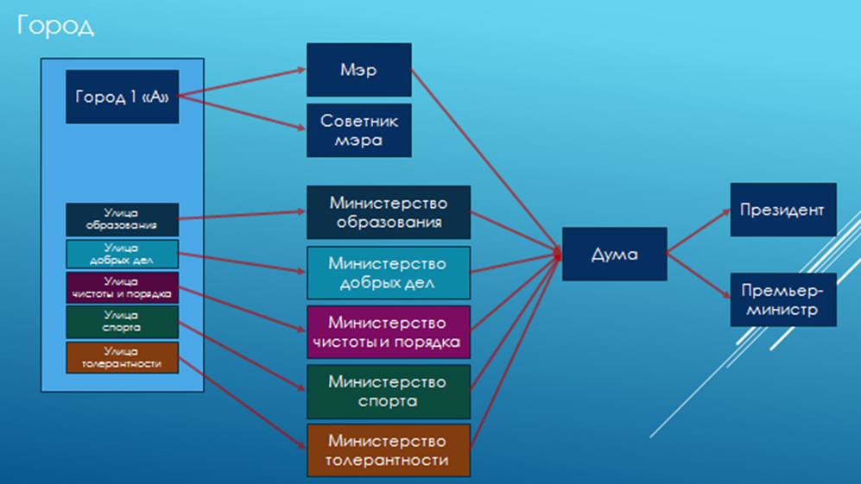

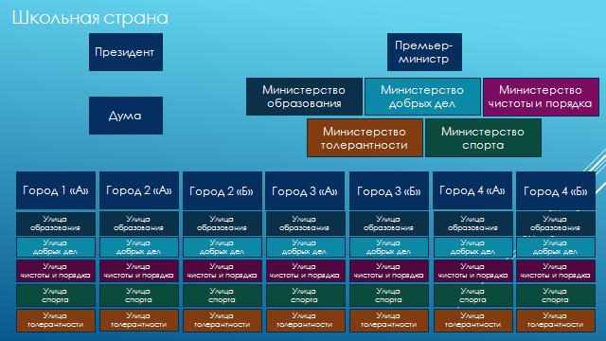

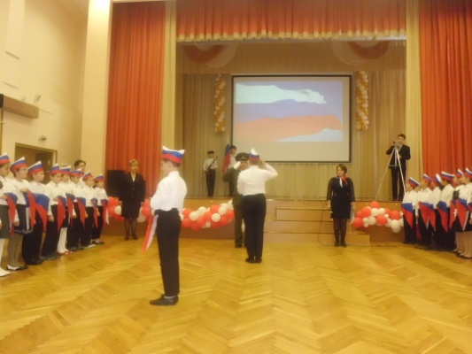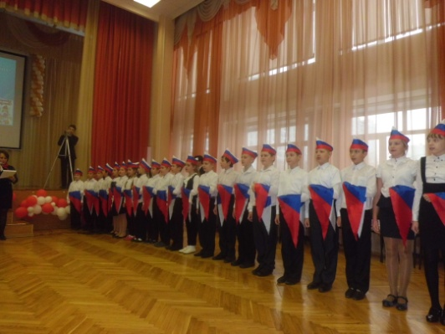

Список литературы
- Кононенко Л.Н. Пионерская организация в период Великой Отечественной войны. М., «Просвещение», 1978
- Полякова Д.И. Деятельность пионерской организации в 60-70 е годы.
М., «Просвещение», 1978
- Сулемов В.А История ВЛКСМ и Всесоюзной пионерской организации имени В.И. Ленина. М., «Просвещение», 1978
- Материалы из школьного краеведческого музея: фотографии и выдержки из воспоминаний бывших учащихся и учителей
- Фотографии из личных архивов бывших учеников школы
- Материалы, свидетельствующие о личном участии автора работы в деятельности детских движений.

Кудинов В. Как это было// ТИМ. Информационный бюллетень.-М.1999

